Reach Innovation S.A de C.V.

6 de noviembre del 2014

Forma de graficar los datos semanales y mensuales del CPC

Los datos que se tienen que tomar para poder obtener las gráficas de manera semanal son los siguientes:

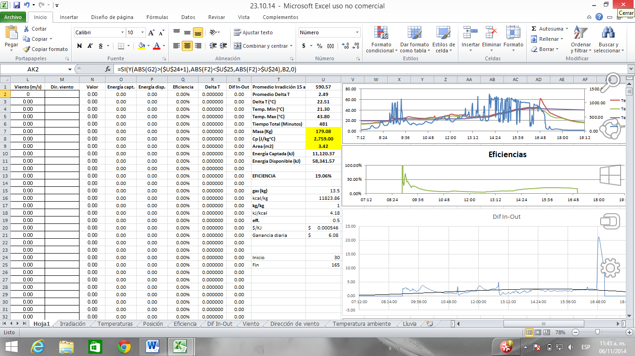De los datos obtenidos del Excel de manera diaria, se encuentra en la Hoja 1 una apartado con los siguientes resultados.

De los cuales se organiza una tabla semanal con la siguiente forma y con los respectivos datos:

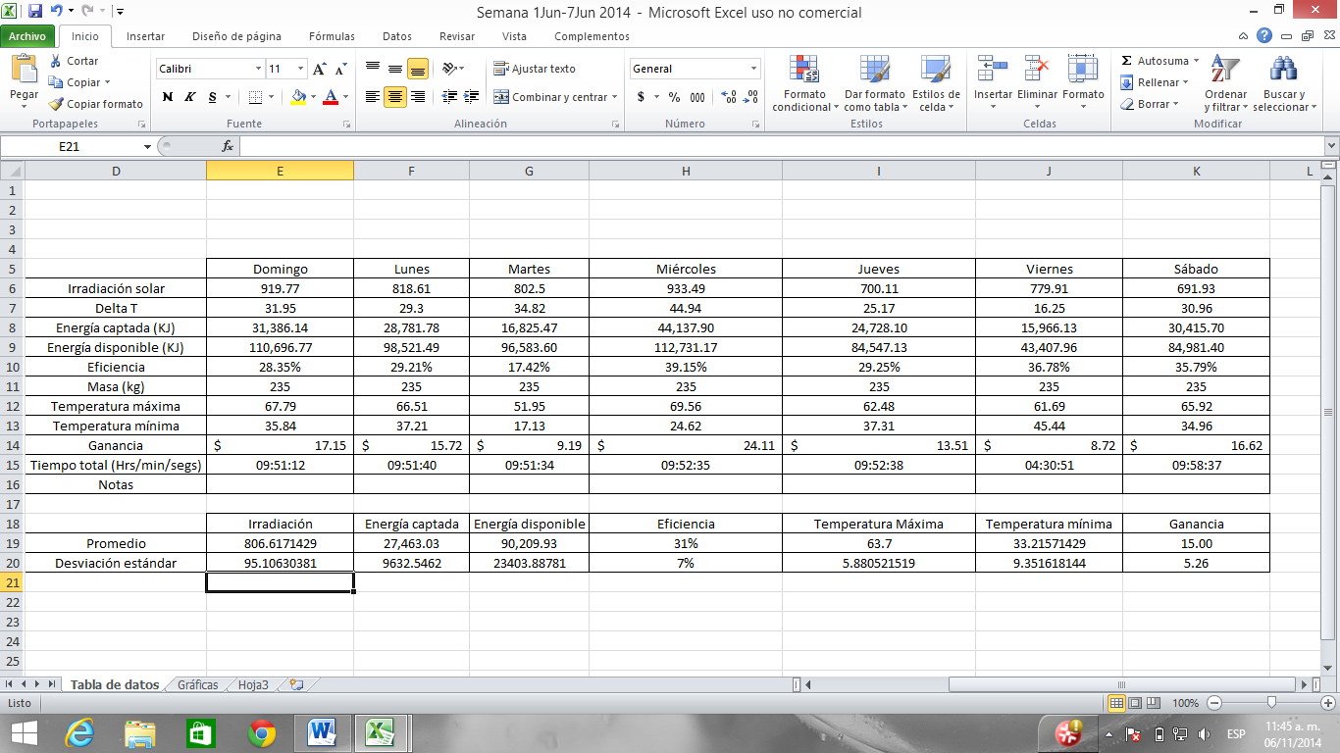

Irradiación solar: El dato es tomado de la tabla diaria en el apartado llamado “Promedio Irradiación 15 a 165”

Temperatura Máxima: Es el dato obtenido de la tabla diaria en el apartado llamada

”Temp. Max (°C)”

Temperatura Mínima: Es el dato obtenido de la tabla diaria en el apartado llamada

” Temp. Min (°C)”

Delta T: Es la diferencia entre la ”Temp. Max (°C)” menos ” Temp. Min (°C)”.

Energía Captada (KJ): Es el dato obtenido de la tabla diaria en el apartado llamada

” Energía Captada (kJ)”

Energía Disponible (KJ): Es el dato obtenido de la tabla diaria en el apartado llamada

” Energía disponible (KJ)”

Eficiencia: División de ” Energía Captada (kJ)” entre ” Energía disponible (KJ)” en porcentaje.

Masa (Kg): Es el dato obtenido de la tabla diaria en el apartado llamada

” Masa (Kg)”

Ganancia: Es el dato obtenido de la tabla diaria en el apartado llamada

” Ganancia”

Tiempo total: Es el dato obtenido de la tabla diaria en el apartado llamada

” Tiempo Total (Minutos)”

Cabe mencionar que para el cálculo de todos estos datos, en el archivo diario, es muy importante definir el inicio y el fin del día, en el cual queremos que los datos se estén tomando. Esos rangos del ángulo de inicio y el del fin deben ser modificables en cada estación.